2号楼、3号楼门禁系统招标参数
投标商资格条件
1、具备《中华人民共和国政府采购法》第22条规定的条件；
2、本项目不接受联合体投标。
3、供应商须符合下列情形之一（不良行为记录以《马鞍山市公共资源交易主体不良行为信息处理暂行办法》（马公管〔2016〕35号）为准）：
（1）开标日前两年内未被马鞍山市、县公共资源交易监督管理部门记不良行为记录或记不良行为记录累计未满5分的。
（2）最近一次被马鞍山市、县公共资源交易监督管理部门记不良行为记录累计记分达5分到9分(含9分)且公布日距日超过3个月。
（3）最近一次被马鞍山市、县公共资源交易监督管理部门记不良行为记录累计记分达10分到19分(含19分)且公布日距开标日超过6个月。
（4）最近一次被马鞍山市、县公共资源交易监督管理部门记不良行为记录累计记分达20分到29分(含29分)且公布日距开标日超过12个月。
（5）最近一次被马鞍山市、县公共资源交易监督管理部门记不良行为记录累计记分30分以上(含30分)且公布日距开标日超过24个月。

招标内容：市人民医院2号楼、3号楼安装11个玻璃电动门（人脸识别系统），1个人行通道电动门（镀锌钢管），1000张配套用卡。

技术参数
驱动方式 | 单电机智能驱动（额定功率：60W）
可调开门速度 | 100~500mm/s
可调关门速度 | 100~500mm/s
可调缓行速度 | 30~100mm/s
可调开放时间 | 0~9s
工作环境温度 | -25℃~+50℃
开门方式： | 感应卡，密码，人脸识别
储存容量 | 1000组以上
工作方式 | 单机不联网
工作电压 | DC12V
开锁电流 | ≤1000mA
静态电流 | ≤60mA
读卡距离 | 5-20cm
读卡类型 | EM或EM兼容卡
门材质 | 10mm厚钢化玻璃、304系列1.2mm厚不锈钢板

预算表：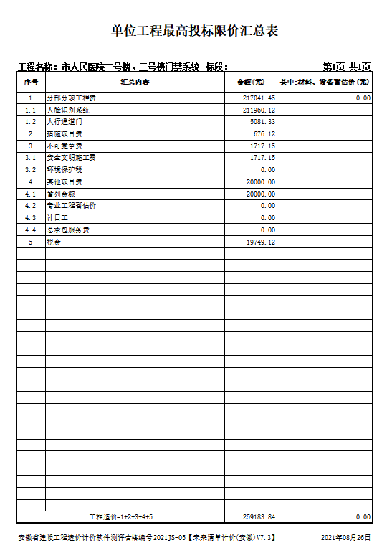

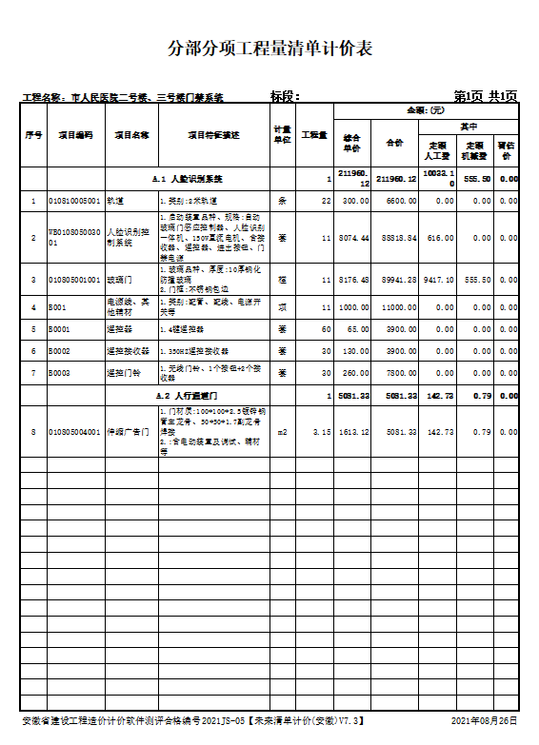

★技术要求
1、投标人须根据马鞍山市人民医院实际需要对门禁系统进行深化设计，完成项目的技术支持及售后服务等。
2、投标人按采购方要求提供可供工作人员用于管理的智能门禁系统。
3、所有提供的设备可以根据用户需求免费进行定制化的生产和修改，以符合马鞍山市人民医院的整体要求。
4、本次采购清单所列的所有货物不得侵害其他任何实体的知识产权。投标人在招标及中标后，发生侵犯专利权的行为时，其侵权责任与招标人无关，由投标人承担相应的责任，并不得影响采购单位的利益。
三、对投标人、参投产品及其服务的要求
（一）招标总体要求
投标人需按本技术规格书的要求完成产品生产、运输、装卸、产品保护、安装、调试、验收、培训及售后服务等工作。按工作顺序提交所需的无论是否被明细列在合同文件中的所有资料。
本技术要求是招标文件的一部分，包括所有条款的具体说明和要求，投标人需在各自技术和商务占优势的基础上按照招标设备清单要求的规格、数量对全部项目投标报价。
（二）工作范围
1、根据招标文件，投标人须完成下列工作：
1）产品的提供、运输、装卸、就位、安装、调试、验收；
2）提供特殊和专用工具；
3）根据招标人的要求对设备外观进行尽可能的修改，以符合马鞍山市人民医院医院的设计要求；
4）质保期内产品的维保及维修。
5）售后服务，包括对采购方方人员的使用及维护培训
6）提交完备的文件资料，至少包括：
设备到货时，中标人应向招标人提供以下资料：
A、设备到货清单；
B、产品出厂检验合格证书；
c、测试报告；
D、系统各种设备的维修、保养手册（提供中文版）；
系统验收时，中标人应向招标人提供以下资料：
A、系统自测报告；
B、系统实施报告；
C、系统使用手册；
D、系统设备保修证明；
合同实施过程中与其它协作方的协调和配合
以上工作内容的费用均包含在投标总价中。
2、这份规格书只是对招标产品的一些基本的原则性规定，并不是详尽的要求，投标人有责任对门禁系统的提供符合技术规格书的要求负责，并向招标人提供使用单位满意的产品。
3、在投标之前，投标人须仔细阅读招标文件，如发现有任何疑问、冲突或技术问题，投标人须向招标人咨询。
4、投标人须对招标文件中的各个条款一一给予实质性答复。
5、投标人须对招标文件中涉及到的专利负责，并保证不伤害招标人的利益。在法律范围内，所有文字、商标和技术侵权造成的相关费用，招标人概不负责。
（三）产品质量保证
1、产品的验收：中标人产品送货后，招标人将对产品进行验证。
如果中标人提供产品与投标文件中承诺的产品不一致，则中标人必须接受无条件退货并赔偿招标人合同总金额30%的罚款。投标人必须对此条款在投标文件予以书面承诺。
2、中标人需对产品提供★为期至少2年的质量保证期，时间从系统最终验收合格之日算起。在此质保期内，如出现在正常使用过程中出现的质量问题，供货方须负责免费调换或维修。
3、本次采购产品的加工制造、材料、检验等应参照适合于该项目的现行中华人民共和国及省、市、行业的有关标准、规范，以及技术规格书规定的有关要求，若因系统设备及产品不符合国家及省、市、行业的有关标准而给采购人造成损失，中标人需承担相应责任并赔偿采购人的损失。
4、所有设备和配件均要求是经过实际运行验证、性能稳定的全新产品。
5、投标方所提供的相关材料所涉及的对象应为投标方本公司，如为其它公司，则需要说明清楚该公司与投标方本公司之间的关系，并提供相关证明材料。
（四）交货及验收
1、供货方应对货物的整个交货过程负责，包括运输、装卸、安装、调试。全部费用包含在投标总价中。
2、安装调试过程中所需设备材料、工器具等均由中标人负责。
3、中标人在现场调试人员的食、宿费以及其它不可预知的费用由中标人自理。合同实施过程中，中标人须与招标人积极配合。
4、项目实施时间要求：中标人必须在规定期限内完成本次项目所有应标货物的运输、安装调试、检测工作，相应费用包括在本次项目中。要求自签订合同之日起 日内完成项目，之后组织进行正式验收；
5、全部设备系统安装调试完毕，有采购人和中标人共同进行验收，验收合格条件为：
A、货物数量符合合同要求。
B、产品投标文件中承诺的技术数据经核验证实是真实的；
C、在进行检验过程中发现的产品缺陷已被排除并得到买方的认可。
D、所有合同中规定的货物和资料都已提交。
E、技术文件都已提交并得到接受。
（五）培训和售后服务要求
1、要求提供二个级别（系统管理和一般操作）培训。培训方式：现场培训;
2、投标人须在投标文件中写明主要产品的培训内容；
3、本招标项目的任何投标产品保修期要求自甲方验收合格及签字之日起至少2年原厂现场保修，在保修期内因任何产品（含零部件）的质量问题，由原厂商和中标单位负责无偿包换或无偿返修；
4、保修期结束前，需由中标人专业技术人员和采购人代表对产品进行一次全面检查，任何缺陷必须由中标人负责处理，并得到采购人代表认可。在修理之后，中标人应将缺陷原因、修理内容、完成修理及恢复正常的时间和日期等以书面形式告知采购人；
5、产品维修与维护响应时间：中标人在接到用户电话、传真通知后，2小时内响应，4小时内派技术人员抵达现场进行维修；一般问题4小时内解决，重大问题1天内解决；
6、在产品维修与维护期间，中标人须在故障发生24小时内提供相当的备用品，以保证在维修与维护期间不影响用户的正常使用，维修与维护完毕后再换回原产品；
以上要求，投标人须在投标文件中予以承诺。
（六）、实施方案的注意事项：
1.根据医院列出的货物需求一览表和推荐品牌进行撰写实施方案（见附表）
2.实施方案应包括现场施工内容和控制终端的效果。整套门禁系统不再有实施方案之外的价格；
3.实施方案中应列名产品的名称和型号；
（七）、验收：
7.1招标人和相关部门按照招标文件和投标文件承诺进行验收。招标文件没有规定和投标文件没有相应承诺的，按照下列原则进行验收：有国家标准的按照国家标准验收，没有国家标准的按行业标准验收，无行业标准的按地方或企业标准验收，中标人予以配合。涉及需要由质检或行业主管部门验收的项目，招标人须约请相关部门和专家参加项目验收。所有需要质检部门进行检测才能使用的设备，投标报价中必须包含首次检测费用。
7.2中标人应根据招标人使用单位的技术要求提供相应的产品。由中标人所提供的设备部件间的连线和插接件均应视为设备内部器件，包含在相应的设备之中。
7.3所有货物安装时若需使用特殊的接头、插座、线缆、线槽、电管、线卡、桥架、线盒、软管、特殊安装工具等备件由中标人提供，费用包含在总投标价中。
7.4对货物进行全面的验收，对验收中暴露出来的问题，中标人应及时进行整改，最终验收合格后，招标人向中标人签发最终验收证明。
7.5中标人应向招标人提供安装调试过程中的各种文档资料,以便招标人今后能掌握操作和维护方法。
四、商务要求：
1、所有货物服务的技术参数和配置应与招标文件的要求及其投标文件的技术响应表（如果被评委会接受的话）相一致。若招标文件及投标文件中无相应说明，则以国家有关部门最新颁布的相应标准及规范为准。
2、所有货物必须符合国家相关强制性要求。
3、技术支持：
3.1中标人应向招标人提供全方位及时而有效的技术支持和服务。
3.2中标人负责按招标人指定地点安装到位。
4、产品维修与维护响应时间：中标人在接到用户电话、传真通知后，2小时内响应，4小时内派技术人员抵达现场进行维修；一般问题4小时内解决，重大问题1天内解决；
5、在产品维修与维护期间，中标人须在故障发生24小时内提供相当的备用品，以保证在维修与维护期间不影响用户的正常使用，维修与维护完毕后再换回原产品；
6、交货时间：合同签订后10个工作日内乙方按中标承诺完成安装、调试、验收工作。。
7、付款方式：竣工验收合格并审计后支付审计金额的95%，质保期结束后支付剩余5%。
8、服务地点：马鞍山市人民医院
9、样品
9.1 样品名称：1.2mm厚度304系列不锈钢面板
9.2提供样品数量:1根10-20cm1.2mm厚度304系列不锈钢面板
9.3投标人递交的样品作为评分依据；
9.4投标人递交的样品应密封并加盖投标人公章；
9.5评标结束后，不退还未中标人提供的样品，由招标人自行处理；
9.6采购人对中标人的样品进行拍照留存。
10.工期：合同签订后15日历日

